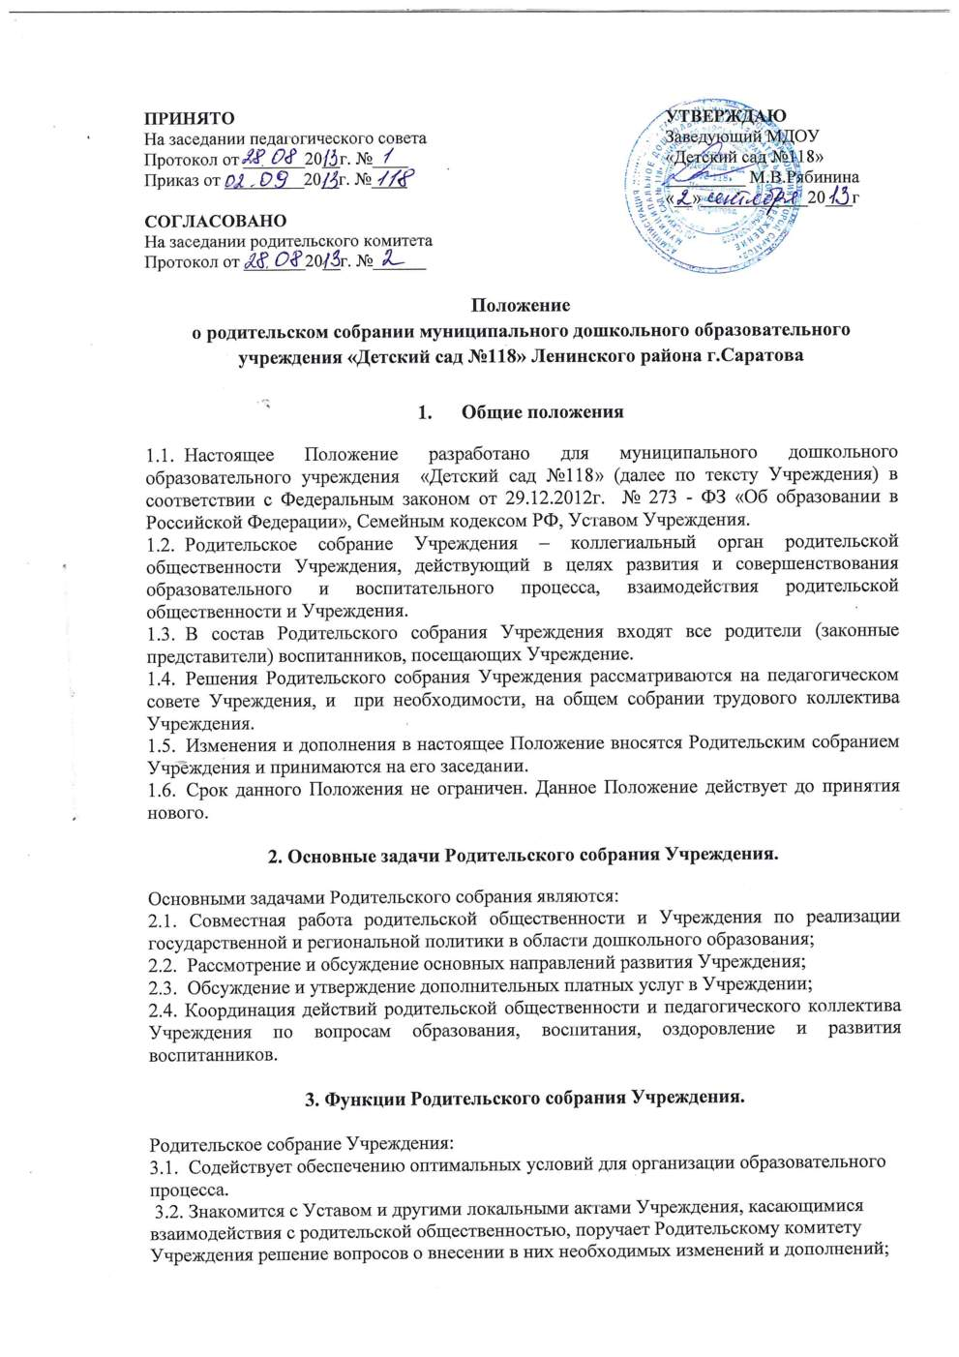деятельности в Учреждении, вносит предложения по их совершенствованию;

3.4. Заслушивает вопросы, касающиеся содержания, форм и методов образовательного процесса, планирования педагогической деятельности Учреждения.

3.5. Обсуждает проблемы организации дополнительных образовательных, оздоровительных услуг воспитанникам (в том числе платных) в Учреждении.

3.6. Заслушивает информацию заведующего, отчеты педагогических и медицинских работников о состоянии здоровья детей, ходе реализации образовательных и воспитательных программ, результатах готовности детей к школьному обучению, итогах учебного года (в том числе промежуточных – за полугодие);

3.7. Решает вопросы оказания помощи Учреждению в работе с неблагополучными семьями, семьями «группы риска».

3.8. Вносит предложения по совершенствованию педагогического процесса в Учреждении.

3.9. Участвует в планировании совместных с родителями (законными представителями) мероприятий в Учреждении – родительских собраний, родительских клубов, «Дней открытых дверей» и др.

 3.10. Планирует организацию развлекательных мероприятий с детьми сверх годового плана работы Учреждения.

3.11. Принимает решение об оказании благотворительной помощи, направленной на развитие Учреждения, совершенствование педагогического процесса.

**4. Права Родительского собрания Учреждения.**

4.1. Родительское собрание Учреждения имеет право:

- выбирать родительский комитет Учреждения;

-требовать у родительского комитета Учреждения контроль за выполнением решений родительского собрания.

4.2. Каждый член Родительского собрания Учреждения имеет право:

- потребовать обсуждения Родительским собранием Учреждения любого вопроса, входящего в его компетенцию, если это предложение поддержит не менее одной трети членов Родительского собрания Учреждения;

- при несогласии с решением Родительского собрания Учреждения вправе высказать свое мотивированное мнение, которое должно быть занесено в протокол.

**5. Организация управления Родительским собранием** **Учреждения.**

5.1. В состав Родительского собрания Учреждения входят все родители (законные представители) воспитанников Учреждения.

5.2. Родительское собрание избирает из своего состава Совет родителей Учреждения.

5.3. Для ведения заседания Родительское собрание Учреждения из своего состава выбирает председателя и секретаря сроком на 1 учебный год. Председателем, как правило, выбирают председателя родительского комитета Учреждения.

5.4. В необходимых случаях на заседания Родительского собрания Учреждения приглашаются педагогические, медицинские и другие работники Учреждения, представители общественных организаций, учреждений.

5.5. Общее Родительское собрание Учреждения ведет заведующий Учреждением, совместно с председателем родительского комитета Учреждения.

5.6. Председатель Родительского собрания Учреждения:

- обеспечивает посещаемость родительского собрания Учреждения совместно с председателями родительских комитетов групп;

- совместно с заведующим Учреждением организует подготовку и проведение Родительского собрания Учреждения, определяет повестку дня;

- взаимодействует с председателями родительских комитетов групп, с заведующим Учреждением по вопросам ведения собрания, выполнения его решений.

5.7. Родительское собрание Учреждения работает по плану, составляющему часть годового плана работы Учреждения.

5.8. Общее Родительское собрание собирается не реже 2 раз в год.

5.9. Заседание Родительского собрания Учреждения правомочны, если на них присутствует не менее половины всех родителей(законных представителей) воспитанников, посещающих на данный момент Учреждение.

5.10 Решение Родительского собрания Учреждения принимается открытым голосованием и считается принятым, если за него проголосовало не менее двух третей присутствующих.

5.11. Организацию выполнения решений Родительского собрания Учреждения осуществляет родительский комитет Учреждения, совместно с заведующим Учреждением. Непосредственное выполнение решений осуществляют ответственные лица, указанные в протоколе заседания Родительского собрания Учреждения. Результаты выполнения решений докладываются Родительскому собранию на следующем заседании.

**6. Взаимосвязи Родительского собрания Учреждения с органами самоуправления Учреждения.**

**6.1. Родительское собрание Учреждения взаимодействует с** Родительским комитетом **Учреждения.**

**6.2. Родительское собрание Учреждения взаимодействует с** Попечительским советом **Учреждения.**

**6.3. Родительское собрание Учреждения взаимодействует с администрацией** **Учреждения.**

**7. Ответственность Родительского собрания Учреждения.**

**7.1.** Родительского собрания Учреждения несет ответственность за выполнение, выполнение не в полном объеме, невыполнение закрепленных за ним задач и функций.

7.2. Родительского собрания Учреждения несет ответственность за соответствие принимаемых решений законодательству РФ, действующим нормативно – правовым актам.

**8. Делопроизводство Родительского собрания Учреждения.**

8.1. Заседания Родительского собрания Учреждения оформляются протоколом.

8.2. В книге протоколов фиксируются:

- дата проведения заседания;

- количество присутствующих;

- приглашенные (ф.и.о., должность);

- повестка дня;

- ход обсуждения вопросов, выносимых на Родительское собрание Учреждения;

- предложения, рекомендации и замечания родителей (законных представителей) воспитанников, педагогических и других работников Учреждения, приглашенных лиц;

- решение Родительского собрания Учреждения.

8.3. Протоколы подписываются председателем и секретарем Родительского собрания Учреждения.

8.4. Нумерация протоколов ведется от начала учебного года.

8.5. Книга протоколов Родительского собрания Учреждения нумеруется постранично, прошнуровывается, скрепляется подписью заведующего и печатью Учреждения.

8.6. Книга протоколов Родительского собрания Учреждения хранится в делах Учреждения (постоянно) и передается по акту (при смене руководителя, при передаче в архив).